Suwałki, dnia 13 maja 2016 r.
Komisja Finansowo-Budżetowa
BRM.0012.2.21.2016

Pan/i/ ………………..……………….……………….
(członek Komisji Finansowo-Budżetowej)

Zwołuję posiedzenie Komisji Finansowo – Budżetowej Rady Miejskiej w Suwałkach w dniu 19 maja 2016 r. (czwartek) o godz. 16:00 w sali nr 146 Urzędu Miejskiego w Suwałkach przy ul. Mickiewicza 1.

Proponowany porządek posiedzenia:
- Przyjęcie protokołu nr 20/2016 posiedzenia Komisji Finansowo – Budżetowej Rady Miejskiej w Suwałkach w dniu 21 kwietnia 2016 r.
- Roczna analiza stanu gospodarki odpadami komunalnymi na terenie Gminy Miasta Suwałki za 2015 rok.
- Zaopiniowanie projektu uchwały w sprawie przekazania środków finansowych Komendzie Miejskiej Policji w Suwałkach.
- Zaopiniowanie projektu uchwały w sprawie przystąpienia Miasta Suwałki do wspólnej realizacji z partnerami litewskimi i zabezpieczenia środków finansowych do projektów w ramach Programu Interreg V-A Litwa – Polska.
- Zaopiniowanie projektu uchwały w sprawie przystąpienia Miasta Suwałki do wspólnej realizacji z partnerem litewskim i zabezpieczenia środków finansowych do projektu w ramach Programu Interreg V-A Litwa – Polska.
- Zaopiniowanie projektu uchwały w sprawie zmian w budżecie miasta na 2016 rok. (materiał zostanie przysłany w terminie późniejszym).
- Zaopiniowanie projektu uchwały w sprawie zmian w Wieloletniej Prognozie Finansowej Miasta Suwałki na lata 2016–2030. (materiał zostanie przysłany w terminie późniejszym).
- Wolne wnioski.
Na podstawie art. 25 ust. 3 ustawy z dnia 8 marca 1990 r. o samorządzie gminnym
(tj. Dz. U. z 2016 r. poz. 446) pracodawca obowiązany jest zwolnić radnego od pracy zawodowej w celu umożliwienia mu brania udziału w pracach organów gminy.

Przewodniczący
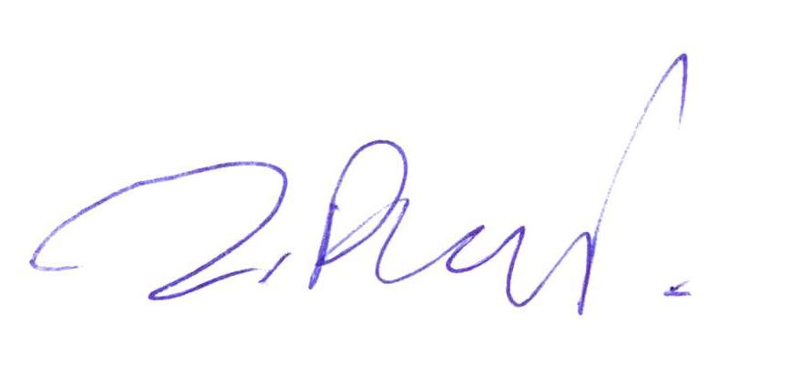
Komisji Finansowo-Budżetowej

Zdzisław Przełomiec

